
Arbeidsplan for 10A

Veke 35: 24.08 - 28.08 Periode 1: Vis MOT!

Lagkaptein: Mari

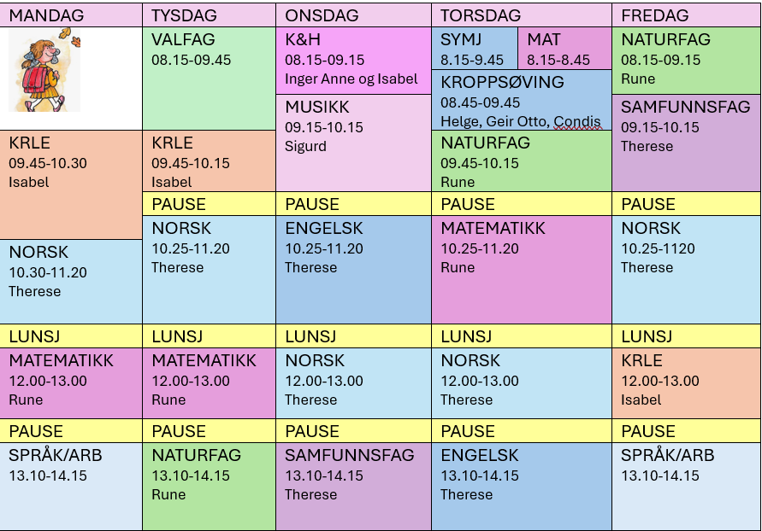 | Hugs denne veka:  - Bokbind på bøkene!  - Ha med blyant og viskelêr  - Livredningsdag tysdag  - Fotografering onsdag kl. 12.00: afterski-tema  - Til føresette: Pass på å ha Flyt føresett appen, slik at de får med dykk alle viktige beskjedar.  - Lunsjtillaging: Iselin, Marita, Iris, Elias, Else  Hugs neste veke:  - Lunsjtillaging: Annelinn, Mari, Noah, Isabell og Helena  Aktivitetar i storefri:  - Volleyball: tysdag, onsdag og torsdag  - Bibliotek: kvar dag  - Jam: tysdag, onsdag og fredag  Sei HEI! Det betyr meir enn du trur.

FAG | Læringsmål | FAG | Læringsmål
 |  | NATURFAG | Forstå konseptet “Kjeldekritikk” og kunne utøve kjeldekritikk i naturfag
KROPPSØVING/ SYMJING |  | SAMFUNNSFAG | Kriminalitet, formelle og uformelle normer, straffeloven
NORSK | Utforskande lesing og skriving | SPANSK | Repetisjon: Stille spørsmål og svare, fortelje om deg sjølv og heimstaden din, spørjeord, regelrette verb i presens + estar, ser, tener og hay, samsvarsbøying mellom substantiv og adjektiv
MATEMATIKK | Faktorisere og forkorte samansette brøkutrykk | ENGELSK | Be able to talk about relations.  Create texts inspired by art and literature.  Recognise and use phrasal verbs.
UTD.VAL |  | KRLE
VALFAG |  | K&H
ARB. LIVSFAG |  | ENGELSK FD | - Bruke Engelsk muntilg og skriftlig i digital samhandling tilpasset formål, mottaker og situasjon.  - Skape ulike typer muntilg og skriftlig tekster om selvvalgte emner som presenterer, forteller eller forklarer gjennom ulike media.  - Skape digital produkter som kombinerer ulike medietyper.  - Presentere selvvalgte interesseområder.  - Vidreutvikle egne muntlige og skriftlige tekster på bakgrunn av tilbakemeldinger.  - Bruke kilder på en kritisk og ettertelig måte og følge regler for personvern og opphavsrett

Måndag | Heime |  | På skulen
KRLE |  |  | Gjennomgang arbeidsplan  Gjennomgang av livredningskurs-dag  Me jobbar vidare med temaet "rett og gale", me les og gjer oppgåve om etikk på cdu.
NORSK |  |  | Skriv ferdig teksten Brev til meg sjølv. Dersom du er ferdig med det: jobb med oppgåver som er tildelt på skolenmin.cdu.no
MATEMATIKK |  |  | Utlevering av oppgaveark uke 35  Faktorisering oppgaver 1.1-1.6 på utlevert ark (Matematikk 10)
SPRÅK/ARB |  | Spansk | Me skal øve på verba ser, tener og estar + gjere aktiviteten «Busca alguien…»
SPRÅK/ARB |  | Engelsk fordj: | It is you who chooses 3.0!!!
SPRÅK/ARB |  | Arbeidslivsfag: | Me lager skisse for ideen me laga på fredag.
Tysdag
VALFAG |  |  | Livredning heile dagen
KRLE |  |  | Livredning heile dagen
NORSK |  |  | Livredning heile dagen
MATEMATIKK | Se og gjøre video 1.5 Faktroisering i Campus  Ferdigstille Oppgave 1.1-1.6 på utlevert ark (Matematikk 10) |  | Livredning heile dagen
NATURFAG |  |  | Livredning heile dagen
Onsdag
K&H |  |  | Drodling og linotrykk
MUSIKK |  |  | Me starter på danseprosjektet
ENGELSK |  |  | Me jobbar med We grew on each other + phrasal verbs
NORSK | Dersom du ikkje var med å lese "De som ikke finnes" førre veke, må du lese kapittel 1 og 2. Boka finn du i Biblioteket på skolenmin.cdu.no (under bøker med opplegg). |  | Fotografering denne timen
SAMFUNNSFAG |  |  | Me les vidare i kapittelet om kriminalitet, diskuterer og løyser oppgåver.
Torsdag
MATEMATIKK | Gjøre oppgaver delt i Campus. Grad av gjennomførte lekser vil bli inkludert i underveisvurderingen. |  | Forkorting oppgaver 1.7-1.10 på utlevert ark (Matematikk 10)
KROPPSØVING
NATURFAG |  |  | Kildekritikk i naturfag
NORSK | Les kap 3 i De som ikke finnes + skriv kort kva som skjedde i dette kapittelet. Skriv i leseloggen. |  | Me les kap 4 og 5 i "De som ikke finnes", skriv i leselogg, skriveøvingar
ENGELSK
Fredag
NATURFAG |  |  | Kildekritikk i naturfag
SAMFUNNSFAG |  |  | Lese og diskutere vidare + sjå kort video etterfulgt av refleksjonspørsmål: https://tv.vg.no/nyheter/slik-soner-norges-yngste-kriminelle?id=192801
NORSK | Dersom du ikkje var med å lese "De som ikke finnes" i går, må du lese kapittel 4 og 5. Boka finn du i Biblioteket på skolenmin.cdu.no (under bøker med opplegg). |  | Les kap 6 og 7 i De som ikke finnes og skriv eit referat av det som har skjedd til no. Skriv referatet i leseloggen. Deretter jobb med oppgåver der du skal øve på sidemål.
KRLE |  |  | Forts. Etikk
SPRÅK/ARB | Spansk | Øv på bøying og bruk av verba ser, estar og tener. Du finn bøyinga bak i Gente boka. | Liten test i verba ser, estar og tener. Me les teksten «Cuba – Salsa, sol y música og gjer oppgåver til den. Skriv 5 faktasetningar om Cuba i klassenotatblokka under inndelinga Intro, lag ei side som heiter Cuba.
SPRÅK/ARB | Eng fordj. |  | Continue working on our project.  - Which of your previous project ideas have you choosen to
SPRÅK/ARB | Arb.fag |  | Me jobbar vidare med skissa vår til elevbedrift

